Analysér følgende cases og vurdér, hvordan den moralske frakobling finder sted; Gennem moralsk retfærdiggørelse (retfærdig og nødvendig sag), gennem brug af eufemismer (forskønnende omskrivninger), gennem fordelagtige sammenligninger, gennem ansvarsfralæggelse, gennem ignorering eller fordrejning af konsekvenserne (distancering) eller gennem dehumanisering?

**Case 1: Forsiden til massemorder og terrorist Anders Breviks såkaldte ’manifest’ på 1500 sider om planlægningen af massakren på Utøya og bombeangrebet i Oslo.**



*Udpluk fra Anders Breviks manifest*:

Multiculturalism (cultural Marxism/political correctness), as you might know, is the root cause of the ongoing Islamisation of Europe which has resulted in the ongoing Islamic colonisation of Europe through demographic warfare (facilitated by our own leaders). This compendium presents the solutions and explains exactly what is required of each and every one of us in the coming decades. Everyone can and should contribute in one way or the other; it's just a matter of will. Time is of the essence. We have only a few decades to consolidate a sufficient level of resistance before our major cities are completely demographically overwhelmed by Muslims. Ensuring the successful distribution of this compendium to as many Europeans as humanly possible will significantly contribute to our success. It may be the only way to avoid our present and future dhimmitude (enslavement) under Islamic majority rule in our own countries.

**Med sit manifest vil Anders Breivik præsentere løsningerne på den 'islamiske kolonisering' af Vesten, der om få årtier vil være tilendebragt. En kolonisering, der ifølge manifestet bliver faciliteret af landenes politiske ledere.**

In order to successfully penetrate the cultural Marxist/multiculturalist media censorship we are forced to employ significantly more brutal and breath-taking operations which will result in casualties. In order for the attack to gain an influential effect, assassinations, and the use of weapons of mass destruction must be embraced.

**For at kunne trænge igennem i medierne, der ligger under for den marxistiske elites censur, er der behov for 'likvideringer og brugen af masseødelæggelsesvåben', skriver Anders Breivik.**

**Case 2: Drab i landsbyen**

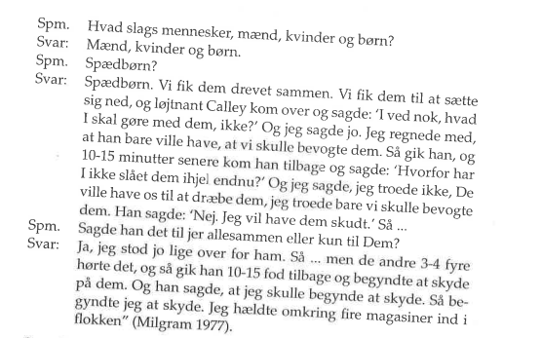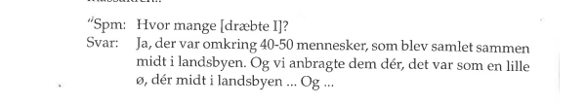

**Case 3: SS-officer udtaler om grundsætning. SS er en forkortelse for** schutzstaffel som er **tysk for beskyttelsesafdeling**, og denne soldat var således en del af det nazistiske korps, der som agerede Hitlers livvagt og endte med at blive et magtfuldt og stærkt militariseret ideologisk elitekorps under 2. verdenskrig.

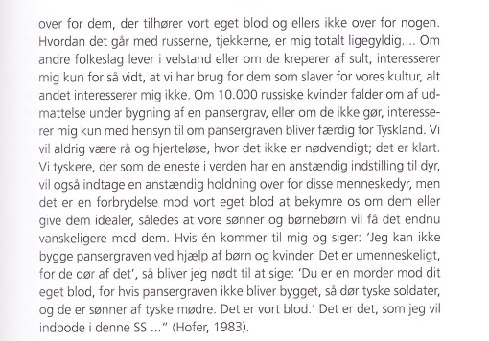

**Case 4: Et ondt menneske**

# Case 5: Interview: 'Vi gør hvad vi kan for at slå dem ihjel' 2009 information

(…) Så er der den essentielle faktor, som vel i sig selv er den, der får jobbet til at ligge fjernt for mange: Et afgørende kriterium for en soldat er, at han eller hun er villig til at slå ihjel og er parat til at gøre det, når det gælder.

»En politimand kan også blive nødt til at slå ihjel, men det vil altid være i selvforsvar. Vi bliver jo faktisk bedt om at tage ud - med det formål at slå ihjel. Det er en uundgåelig del af vores job, og der adskiller det sig fra alle andre job.«

Man kalder det alt muligt andet: fjenden skal nedkæmpes. Fjenden skal neutraliseres. Fjenden skal fjernes. Men når Jacob og de andre soldater får de ordrer, ved de nøjagtig, hvad det betyder.

(…) Når mødet står med Taleban og der skal slås ihjel, tøver Jacob ikke. Han pynter heller ikke på virkeligheden.

»Når vi møder talebanere hernede gør vi, hvad vi kan for at slå dem ihjel. Når de prøver at slå os ihjel, prøver vi at slå dem ihjel. Jeg har det helt OK med, at jeg synes det er i orden at slå talebanere ihjel.«

Han begrunder det med, at talebanerne gør ting, som ikke er i orden, og han siger, at det er ret enkelt for soldater, som er indsat i den kamp. De ved, at opgaven helt konkret indimellem er at gå ud og finde nogle talebanere og slå dem ihjel. Og sådan en opgave er faktisk en af de mest enkle opgaver, man kan give en soldat.

»De fleste opgaver, som omhandler at støtte stabiliseringsprocessen, har nogle langsigtede virkninger, som er svære at måle fra dag til dag, men ligesom en håndværker godt kan lide at gå hjem fra arbejde og vide, at nu blev det køkken færdigt, så er det også rart for os at vide, at i dag, der løste vi opgaven. Og den er meget konkret, når det handler om at slå nogen ihjel og få det gjort.«

**Case 6:**

